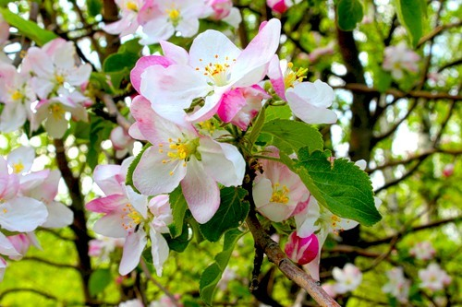

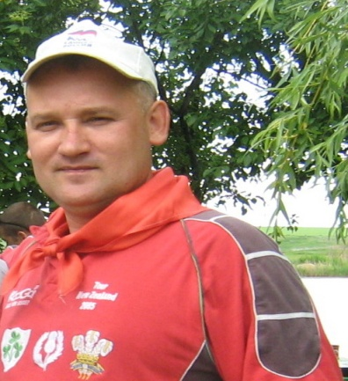
1 мая Юлию Сергеевну Автухович
7 мая Юрия Александровича
Лушникова
31 мая
Ты родилась в цветущем мае,
Чтоб всех собою одурманить!
Красивой бог тебя создал,
В итоге он не прогадал!
Поздравляем всей душой,
Знай, гордимся мы тобой!
Ты мечту свою встречай,
На пороге месяц май!
Андрея Николаевича
Андреева
Желаем сегодня удачи и сил, чтоб все получалось как надо.
И каждый момент позитив приносил, а больше для счастья не надо…
Источник http://prazdniki32.ru/dlya-muzhchin/pozdravleniya-s-dnem-rozhdeniya-muzhchine-rodivshemusya-v-mae

